инновационный проект
Универсальный механизм АВС-анализа в ERP
Версия 9.10

Ответственный исполнитель
_______________(Н.М. Ищенко)
отдел разработки контура «Логистика»

Минск 2012

Назначение и область применения

Целью разработки инновационного проекта «Универсальный механизм ABC-анализа в ERP» является создание механизма анализа данных, дающего возможность гибко настраивать необходимые данные для анализа на стороне пользователя. Также основной целью является легкость использования решения прикладными программистами, и обеспечение «безболезненного» перехода, с уже существующих решений Excel отчетов, на данную доработку.
В данный момент анализ и помощь в принятии решений в Галактики ERP отсутствует как таковая. Все что мы имеем – это набор цифр, который отображается пользователю по заранее созданному программистом шаблону в виде отчета. При этом если пользователю необходимо добавить либо новую группировку, либо какую либо операцию внутри данных отчета и эта необходимость пользователем изъявляется, то регистрируется ПиР, и уже этими доработками занимаются непосредственно прикладные программисты. Данный процесс требует больших трудозатрат прикладных программистов, так как подобные задачи составляют значительную часть всех задач в ПиРе. Отчасти данную проблему решал инновационный проект «Агрегирование, группировка и фильтрация данных в XLT-шаблонах.», но из-за отсутствия возможности модифицировать словарь на стороне пользователя, данная доработка не получила особого распространения на тот момент. Теперь же, при выходе новой версии Галактики, необходимые таблицы были добавлены в БД. Более 90% кода имеющегося проекта было переписано, так как предыдущий проект был основан на формировании с помощью стандартных VBA функций специфичных для Excel. Но Excel-функции не отвечали вновь появившимся требованиям (появилась необходимость не просто агрегировать данные, но и производить анализ полученных результатов). Также пользовательский интерфейс настройки параметров отчета, был переработан на более функциональный и удобный, для отображения пользователю.
В рамках данного проекта реализован алгоритм АВС-анализа (далее планируется реализация и других видов анализа). Причем в процессе реализации данного алгоритма был применен не стандартный (классический) метод выделения групп, а разработан собственный алгоритм, исключающий недостатки стандартного подхода к АВС-анализу. Подробнее о новом алгоритме будет рассказано далее. Данный вид анализа может применяться практически в любых областях деятельности. Целью данного вида анализа является выявление проблем, подлежащих первоочередному решению, путем определения их приоритетности.

Суть метода:
- АВС-анализ основан на делении определенной совокупности проблем (объектов анализа) по удельному весу каждой группы, определяемому по тому или иному выбранному показателю.
- АВС-анализ позволяет установить основные проблемы, с которых нужно начинать действовать.
- АВС-анализ базируется на принципе Парето, который означает, что 20% усилий дают 80% результата, а остальные 80% усилий - лишь 20% результата.
Простота, наглядность и точность АВС-анализа позволяет правильно выявить основные проблемы для их эффективного разрешения.
В данный момент такой вид анализа реализован в Галактике BI, но многим пользователям для принятия каких-либо решений не хочется вдаваться в подробности большого функционала. Зачастую пользователям важно видеть информацию, которая поможет им принять то или иное решение прямо в отчете, который они каждый день получают. Галактика BI же заставляет пользователей переходить из приложения в приложение и перегружать данные из ERP. К тому же функционал данной системы ограничен следующими модулями:
- Галактика BI сбыт;
- Галактика BI запасы.
Дабы не дублировать уже имеющийся функционал, совместно с Дмитрием Середой было принято решение использовать доработку в модуле ТОРО, что лишний раз доказывает гибкость и универсальность созданного решения. Отдельно про данную доработку будет описано в проекте Дмитрия: «Определение группы рисков для объектов ремонта».
Относительно внедрения данного функционала и возможностей его применения можно сказать следующее, что только в модуле «Складской учет» было найдено более 6 различных отчетов, в которых необходим анализ и перевод на динамическую настройку группировок и агрегации. Также в модуле ТОРО есть достаточно уже имеющихся отчетов, в которых необходим анализ данных, а множество отчетов анализа просто отсутствуют, на что жалуются пользователи, говоря о недостатке информации для принятия решений.
Созданное решение «Определение группы рисков для объектов ремонта» получило положительный отзыв от пользователей (в частности от клиента «Каустик», который сообщил что данная проблема нехватки информации для принятия решений обсуждалась руководством и не раз), что лишний раз доказывает актуальность и необходимость как данного проекта «Универсальный механизм АВС-анализа в ERP» так и новых и необходимых пользователям отчетов анализа внутри галактики ERP.
Исходя из вышесказанного и учитывая, что ERP (Enterprise Resource Planning) – это в первую очередь планирование ресурсов предприятия, можно сказать, что анализ данных помогающих принимать решения в системе ERP, просто необходим, но на данный момент отсутствует. Поэтому доработка «Универсальный механизм ABC-анализа в ERP» направлена в первую очередь на то, чтобы восполнить данный пробел.

- Общие положения

Дабы поддерживать уже имеющийся функционал группировок и агрегации – было принято решение сам механизм применения доработки оставить прежним. Так же наименования public методов и передаваемых параметров были сохранены, где это было возможно. Все имеющиеся агрегации были не только сохранены, но и добавлены некоторые новые возможности.
Имеющийся интерфейс настройки представления и задания группировок, агрегации был изменен, т.к. он был линейным и при расширении функционала анализом и возможностью задания сортировки по полям. Прежний вид интерфейса изображен ниже:

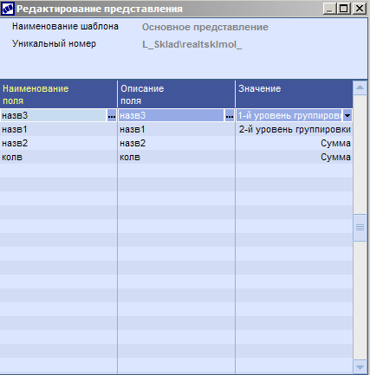

Рисунок 1 – Прежний вид интерфейса задания параметров

Интерфейс был практически полностью переделан, что позволило пользователю видеть структуру получаемого отчета, когда отчет еще находится на стадии задания параметров. Новый интерфейс изображен ниже:

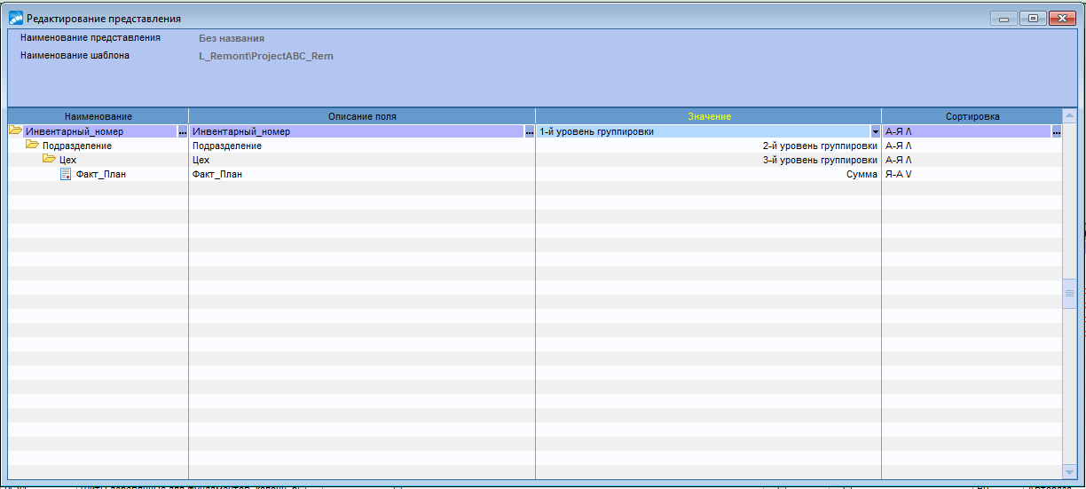

Рисунок 2 – Новый вид интерфейса задания параметров

В результате формирования получается отчет, изображенный на рисунке 3.
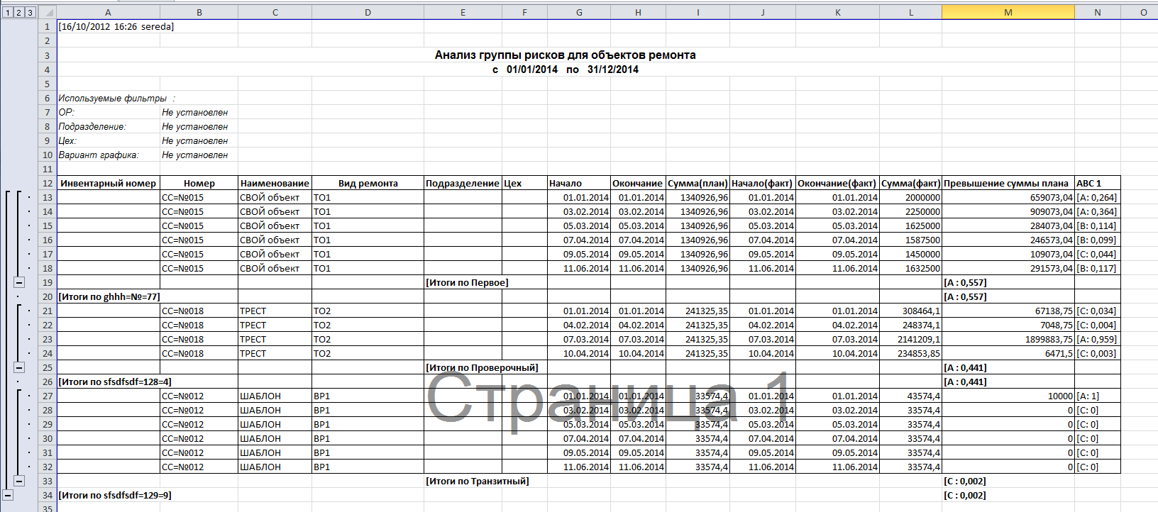

Рисунок 3 – Сформированный отчет с группировками, агрегацией и авс-анализом

Выделим и опишем основные части данного отчета на рисунке 4.

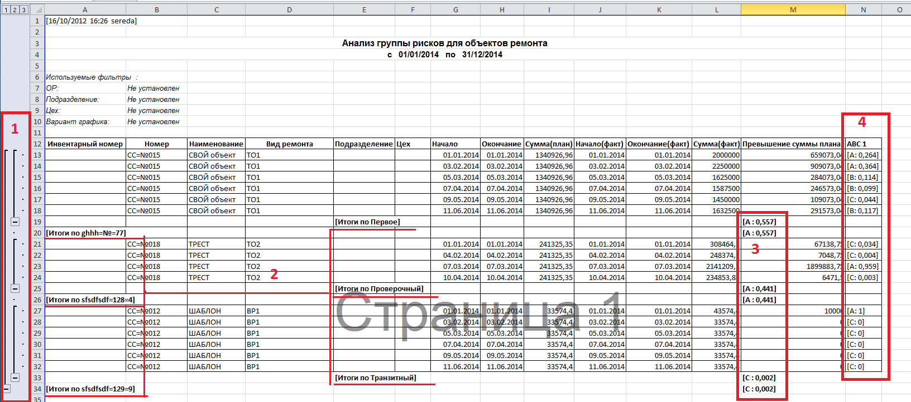

Рисунок 4 – Изображение сформированного отчета с обозначениями основных частей

На рисунке 4 основные элементы отчета выделены и обозначены цифрами, где:
- Функциональный элемент отчета позволяющий сворачивать группировки.
- Итоги отчета по группировкам.
- АВС – анализ по группам.
- АВС – анализ внутри групп.
Реализованный алгоритм АВС анализа производит выделение объектов в группы методом «средних значений». Данный метод был разработан в рамках проекта. Он отличается от традиционного алгоритма АВС приводимого в печатных изданиях.
Рассмотрим оба алгоритма на простом примере и сравним их.
Предположим у нас есть следующие данные для анализа:

МЦ1 | 5
МЦ2 | 15
МЦ3 | 1
МЦ4 | 5
МЦ5 | 2
 | 28
Выделим процентную часть каждой позиции:
МЦ1 | 5 | 17,86%
МЦ2 | 15 | 53,57%
МЦ3 | 1 | 3,57%
МЦ4 | 5 | 17,86%
МЦ5 | 2 | 7,14%
 | 28 | 100%

Классический метод выделения групп в АВС анализе предполагает суммирование объектов по убыванию и проверке суммы процентной части с пограничными значениями. Соответственно алгоритм действий следующий:
- Необходимо упорядочить массив по убыванию показателей.
- Перемещаясь по убыванию, складываем имеющийся процентный показатель со следующим за ним и сравниваем с пограничными значениями
- Если сумма показателей вышла за пограничные значения, то все последующие объекты анализа будут принадлежать уже другой группе
В качестве пограничных показателей, как правило, выбираются такие значения:

0-70% | A
70-90% | B
90-100% | C

Реализуем описанный алгоритм. Результат будет следующий:

Объект анализа | Показатель | % Показатель | Группа | Сумма % показателей с накоплением
МЦ2 | 15 | 53,57% | A | 53,57%
МЦ1 | 5 | 17,86% | A | 71,43%
МЦ4 | 5 | 17,86% | B | 89,29%
МЦ5 | 2 | 7,14% | C | 96,43%
МЦ3 | 1 | 3,57% | C | 100,00%
 | 28 | 100%

Как видно, МЦ1 и МЦ4 с одинаковыми показателями попали в разные группы, т.к. пороговое значение в 70% на МЦ1 было преодолено и последующий объект попал уже в другую группу. Данный случай недопустим, т.к. может привезти к потенциально неправильным решениям со стороны пользователя. Среди серьезных недостатков также можно отнести более медленную работу алгоритма, при его реализации в коде по сравнению с алгоритмом средних показателей, и обязательная необходимость упорядочивания данных по убыванию, что пользователю может быть не нужно.
Метод выделения групп путем нахождения среднего показателя заключается в следующем:
- Из всего приведенного массива, мы считаем среднее значение показателя.
- Далее сравниваем каждый из показателей со среднем значении в процентном отношении.
- Определяем принадлежность объекта анализа к той или иной группе, в зависимости от высчитанного на предыдущем этапе процентного соотношения.
Определим пограничные значения:

 | х >= 150% |  | А
 | 50% < x > 150% |  | В
 | x <= 50% |  | С
Объект анализа | Показатель | % Показатель | Группа
МЦ2 | 15 | 267,86% | A
МЦ1 | 5 | 89,29% | B
МЦ4 | 5 | 89,29% | B
МЦ5 | 2 | 35,71% | C
МЦ3 | 1 | 17,86% | C
 | 28 | 5,6

Результат работы этого алгоритма представлен выше. Исходя из этого можно выделить следующие плюсы данного алгоритма по сравнению с классическим:
- нет необходимости упорядочивать данные;
- данные безошибочно выделяются в группы анализа, несмотря на одинаковые показатели;
- более быстрая работа данного алгоритма (за счет отсутствия необходимости сортировки всего массива).
Количество полей для АВС анализа неограниченно и их может выбирать сам пользователь. Поэтому параметров для анализа может быть несколько, что даст более полную картину о анализируемых объектах. Также пользователь волен выбирать параметры группировки, агрегирующие операции и сортировки, что в совокупности дает ему полную и необходимую информацию.
Реализованный алгоритм АВС анализа может анализировать показатели не только внутри группы (4п. на рисунке 4), но и производить анализ итоговых значений (п.3 рисунок 4) выделяя в группы не только объекты внутри группировок, но и сами группировки!

4 Описание программного средства

4.1 Общие сведения

Как уже говорилось ранее – одна из основных целей данного проекта было: оставить совместимость с проектом по XLT-группировкам, дабы сделать переход с одного механизма на другой как можно менее ресурсозатратным. Поэтому схема использования данного проекта на стороне прикладных программистов осталось практически без изменений.
Доработка позволяет гибко настраивать отчеты самим пользователям. Так же она достаточно просто вводится в разработку на стороне программистов, т.к. интерфейсы отнаследованы от стандартных интерфейсов настройки Excel отчетов.
Для этого необходимо в коде:
- Импортировать модуль “XLTForming.bas” в XLT-шаблон.
- Создать объект от объектного интерфейса “XLSRepBuilderTempl”.
- Вызвать метод установки шаблона SetXLTempl(ID: s40), перед вызовом метода “CreateVar”, где в качестве ID передать имя компонента и название файла шаблона через слеш (Пример - “L_Sklad\realtsklmol_” для отчета наличия по складам).
- Метод “CreateVar” заменить на наследника “CreateVarTempl” в котором происходит обработка передачи параметров представления.
- Метод “CreateTblFld” заменить на “CreateTblFldTempl” для записи новых полей шаблона (в случае их отсутствия) в базу.
- Передавать все данные в Excel сплошным массивом, т.е. без всяких группировок и строк итога и полей анализа, т.к. все это будет подсчитываться уже внутри отчета автоматически. Это позволит избавиться от огромного количества прикладного кода, дублирующего один и тот же функционал группировки, агрегации, сортировки и анализа переданных данных, что сэкономит в дальнейшем огромное количество ресурсов.
- Задание полей ABC – анализа в Excel шаблоне не является необходимостью, т.к. данные поля вставляются автоматически после поля объекта анализа.

4.2 Функциональное назначение

Функциональное назначение программного средства – выполнение всех функций, определенных на этапе анализа и проектирования, что служит решением задач анализа и достижением цели доработки «Универсальный механизм АВС-анализа в ERP».
Разработанный программный продукт обеспечивает автоматизацию построения отчетов анализа данных необходимых для принятия решений, по параметрам заданным на стороне пользователя.

4.3 Входные данные

Основными входными данными к программе являются вводимые пользователем данные (критерии) для добавления записи в базу. К таким данным относятся:
– информация о представлении;
– поля представления;
– операции полей (в том числе и операция анализа);
– задание произвольной сортировки данных.
Для удобства организации ввода данных был полностью переработан интерфейс изображенный на рисунке 2.

4.4. Выходные данные

Выходными данными будет служить сформированный Excel отчет. Пример такого отчета можно увидеть на рисунке 3.

Заключение

Реализованный проект позволяет формировать пользователям отчеты в том виде, в котором им необходимо, с возможностью задания различных параметров и заданием полей для анализа. Данная доработка, позволит сэкономить в дальнейшем значительную часть ресурсов, за счет того, что все проблемы типа «… добавить группировку», «… добавить сумму в отчет…», «…добавить возможность сортировки по полю…» будут неактуальны. Помимо этого добавляется функционал анализа, и так как созданный алгоритм универсален, соответственно его можно будет применить повсеместно. Для этого не потребуется значительных трудозатрат, так как уже реализованные Excel отчеты не требуют значительных переработок, и все интерфейсы были отнаследованы от уже имеющихся в галактике интерфейсов, создания Excel отчетов.
При утверждении данной доработки будет подниматься вопрос о выделении данного функционала в отдельную компоненту с возможностью ее внедрения в различные модули галактики ERP и последующей доработки.
Также составлен план развития, основными пунктами которого являются:
– добавить "развитую" обработку параметров при передаче агрегирующих операций (для группировок - сортировку, для суммы - кол-во знаков после запятой и т.д.)
– для АВС-анализа добавить возможность пользовательского задания коэффициентов
– сделать количество возможных группировок неограниченным;
– добавить XYZ и другие виды анализов.
Доработка была реализована в полной мере, в соответствии с постановкой задачи.

